**M50 APP配置参数说明**

**上海米度测控科技有限公司**

**2024年09月**

# 修订历史

|  |  |  |  |  |
| --- | --- | --- | --- | --- |
| **序号** | **版本** | **作者** | **修改时间** | **修改说明** |
| 1 | 1.0 | 张强 | 20240912 | 编写说明书 |
|  |  |  |  |  |
|  |  |  |  |  |
|  |  |  |  |  |
|  |  |  |  |  |

# 工作模式参数说明

工作模式配置项如图 1所示。

1. 工作模式：测站、基站，默认测站；
2. 上报模式：常在线、低功耗，默认常在线；
3. MEMS触发阈值：默认5°；
4. 四级报警按钮：默认关闭；
   * 1. 一级报警阈值：默认20mm；
     2. 二级报警阈值：默认50mm；
     3. 三级报警阈值：默认100mm；
     4. 四级报警阈值：默认200mm。

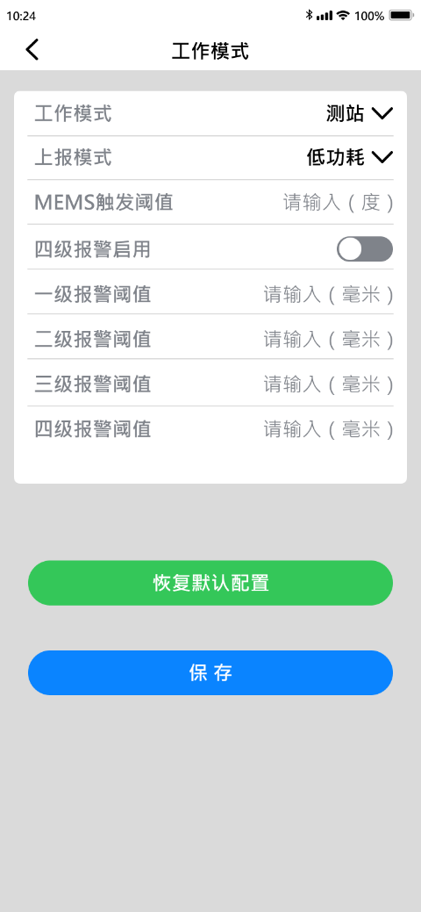

图 1 工作模式配置

# 网络配置参数说明

网络配置项如图 2所示。

1. APN：默认为空；
2. 用户名：默认为空；
3. 密码：默认为空。



图 2 网络配置

# 电台配置参数说明

电台配置项如图 3所示。

1. 电台常开按钮：默认关闭；
2. RTCM数据频点：451.15-470.15，1MHz步进，默认为451.15MHz；
3. 广播接收频点：451.15-470.15，1MHz步进，默认为451.15MHz；
4. 报警发射频点：451.15-470.15，1MHz步进，默认为451.15MHz；
5. 发射功率：10-22，1步进，默认为22；
6. 空中速率：1-3，1步进，默认为1。

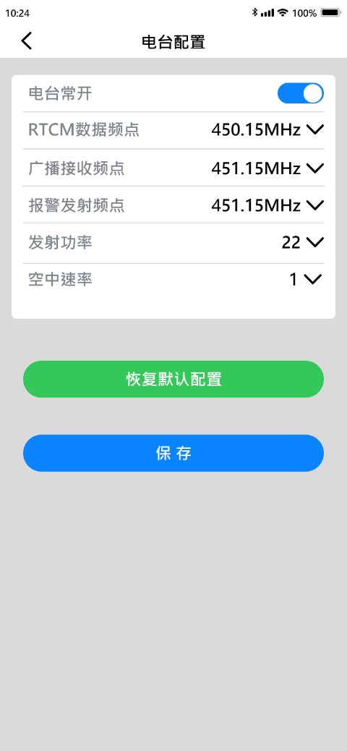

图 3 电台配置

# 串口配置参数说明

串口配置项如图 4所示。

1. 对外供电启用按钮：默认关闭；
2. 232外接设备：无、抓拍相机、卫星通信终端，默认无；
   1. 232选择抓拍相机时：
      1. 抓拍频率：15分钟/次、30分钟/次、1小时/次、2小时/次，默认为2小时/次；
      2. 图片分辨率：1024 x 768、1280 x 960、1600 x 1200、1920 x 1080，默认为1600 x 1200；
3. 485外接设备：无、压电式雨量计，默认无；
4. 485波特率：2400、4800、9600、14400、19200，默认9600；
5. 485外接设备地址：默认2。

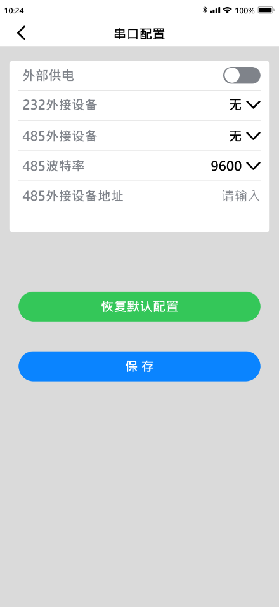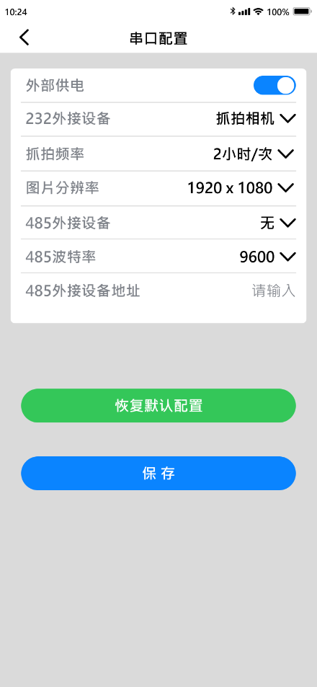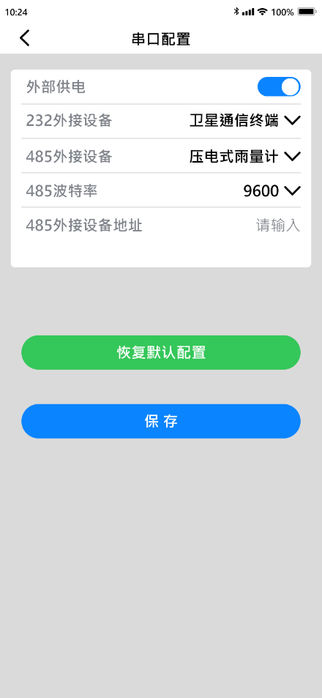

图 4 串口配置